Ингульская Л.В. 8 класс. География. 12.11.2021

Урок № 10
Тема. Виды географических карт, их классификация.
Цель: углубление и систематизация знаний о видах карт, их классификации.

Задание. Прочитать теоретический материал.
Существуют разные виды географических карт, из одних мы можем узнать только узконаправленную информацию, например, возраст горных пород. Другие предоставляют нам более обширные данные: расположение на поверхности Земли форм рельефа, водоёмов, городов. Для донесения информации об объектах и явлениях, на карту наносят условные знаки, которые являются универсальным международным картографическим языком. Читать и понимать карту – важно для всех современных людей.
С древних времён и по настоящее время накопилось огромное количество видов географических карт. Для удобства хранения и использования их делят на группы: по масштабу, по охвату территории, по числу цветов, слоёв и красок, по содержанию, по характеру использования и назначению. С внедрением компьютерной техники разнообразие карт сильно увеличилось, поэтому классификация карт постоянно дополняется.
Изобразите схему «Классификация карт» в тетради.
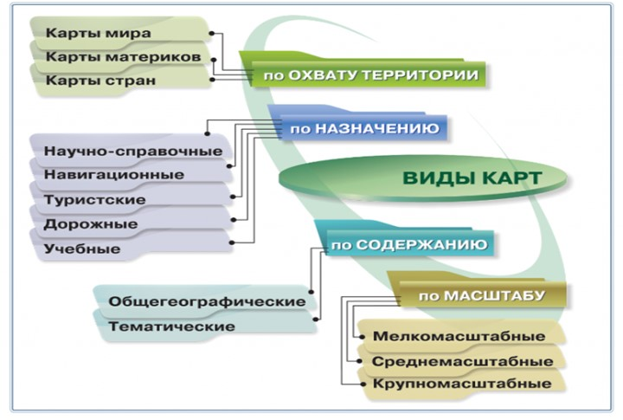

Задания для контроля. Подготовить сообщение о древних географических картах.
Задание, выполненное в письменном виде, должно быть сфотографировано или отсканировано и отправлено в виде файла. Для обратной связи можно использовать электронную почту lingulskaya@mail.ru, социальные сети ВК, ОК, мессенджеры WhatsApp и Viber.

